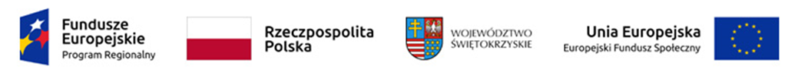

Informacja dotycząca zakończenia projektu i możliwość dalszego udzielania wsparcia w ramach Dziennego Domu Opieki Medycznej w Ostrowcu Świętokrzyskim

Informujemy, iż z dniem 30.06.2022 roku zgodnie z założeniami wniosku o dofinansowanie zakończyliśmy realizację projektu pn.: „Dzienny Dom Opieki Medycznej w Ostrowcu Świętokrzyskim” w związku z czym, zakończyła się możliwość finansowania ze środków projektu pobytu uczestników w DDOM.
W okresie od 01.07.2020 r. do 30.06.2022 r. projekt pn. „Dzienny Dom Opieki Medycznej w Ostrowcu Świętokrzyskim” współfinansowany był ze środków Europejskiego Funduszu Społecznego w ramach Regionalnego Programu Operacyjnego Województwa Świętokrzyskiego na lata 2014-2020, oś priorytetowa 9. Włączenie społeczne i walka z ubóstwem, działanie 9.2 Ułatwienie dostępu do wysokiej jakości usług społecznych i zdrowotnych, poddziałanie 9.2.3 Rozwój wysokiej jakości usług zdrowotnych.
Realizacja projektu przebiegła zgodnie z założeniami wniosku a planowane rezultaty zostały osiągnięte. Liczba osób objętych usługami zdrowotnymi w programie to 113, w tym 88 osób zagrożonych ubóstwem lub wykluczeniem społecznym oraz 25 opiekunów. Liczba wspartych w programie miejsc świadczeń usług zdrowotnych utworzonych po zakończeniu projektu to 19. Liczba zdeinstytucjonalizowanych miejsc opieki nad osobami zależnymi, które zostały utworzone w ramach programu to 15.
Informujemy również, iż mimo zakończenia realizacji projektu w ramach trwałości projektu, deklarujemy gotowość do świadczenia usług Dziennego Domu Opieki Medycznej przy założeniu zebrania odpowiedniej ilości osób chętnych. W związku z brakiem możliwości zapewnienia finansowania świadczeń DDOM ze środków NFZ oraz z żadnego innego publicznego źródła świadczenia te będą odpłatne.
Osoby zainteresowane skorzystaniem ze wsparcia DDOM zapraszamy do kontaktu telefonicznego pod numerem 791 353 909.

